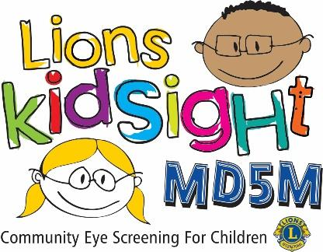

Cher <<< --- Name of Preschool --- >>> parent/tuteur.

Selon les experts en éducation, quatre-vingts pour cent de l’apprentissage est visuel. En moyenne, 2 à 3 enfants dans une classe de 20 enfants peuvent avoir une maladie oculaire qui peut affecter leur apprentissage. Cette condition est appelée « œil paresseux » et laissée non traitée; cette condition peut causer des dommages oculaires permanents.

Je suis heureux de vous annoncer que l' <<< --- Click to enter Lions Club Name --- >>> offrira un dépistage gratuit de la vision le <<< --- Click here to enter Screening Date --- >>>.

Les membres des Lions clubs ont été certifiés à l’utilisation d’un écran de vision. L’appareil qu’ils utilisent est similaire à ceux utilisés dans le bureau d’un professionnel de la vue. Le dépistage individuel des enfants ne prend que quelques secondes et est effectué à une distance d’environ trois pieds. Il n’y a pas de contact physique avec l’enfant et aucune goutte pour les yeux n’est administrée.
Pour que votre enfant participe au dépistage, vous devrez remplir et signer le formulaire de consentement parental inclus avec cette lettre et l’envoyer ou l’apporter à notre bureau avant la date de la présélection.

L’écran de vision que nous utilisons est capable de dépister la myopie, la clairvoyance, l’astigmatisme et les écarts de taille des pupilles. En outre, il détectera un pouvoir de réfraction inégal et un désalignement des yeux qui peuvent entraîner une amblyopie, communément appelée « œil paresseux ». Il est important de comprendre qu’il ne s’agit que d’un dépistage et qu’il ne s’agit pas d’un examen ou d’un diagnostic de problèmes de vision.

Encore une fois, ce service est offert gratuitement dans le cadre du programme de dépistage de la vision de la Fondation MD5M Lions KidSight. Si vous avez des questions techniques au sujet du dépistage, veuillez communiquer avec : <<< Name and Phone of local Lion Club Contact >>>.

Cordialement,

<<< Name of the Preschool Director >>>

